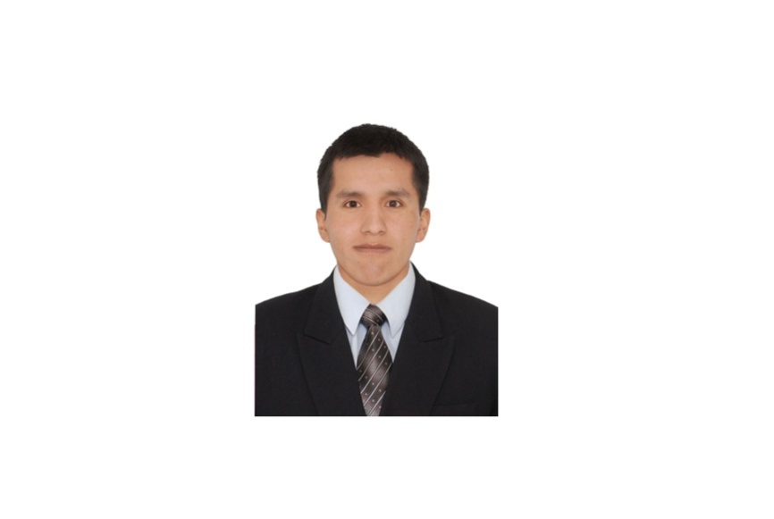
TAPIA MAMANI MIGUEL ANGEL
Av. Huancané S/n -Juliaca
Ciudad de residencia: Juliaca
Nacionalidad: Peruano
DNI: 45562340
Fecha de nacimiento: 01 de Enero 1989
Estado civil: Soltero
Grado profesional: Titulado
Celular: RPM 945705242
E-mail: miguel.tapiaf89@gmail.com

- PERFIL
Calidad y Seguridad, con experiencia en el sector Industrial, Alimentario. Habilidad de liderazgo, desarrollando y motivando al equipo en conseguir sus objetivos. Capacidad de análisis y solución de problemas, así como dedicación absoluta para conseguir y mantener altos niveles de calidad. Dirección
- FORMACION ACADEMICA

- EDUCACIÓN SUPERIOR
- UNIVERSIDAD NACIONAL FEDERICO VILLARREAL (UNFV)
INGENIERO AGROINDUSTRIAL
(En Tramite)
- UNIVERSIDAD NACIONAL DE TRUJILLO Y EL INSTITUTO DE DESARROLLO GERENCIAL
DIPLOMADO DE LOGISTICA:
- Administración de Materiales
- Compra de Almacenes
- Actividad Empresarial y Control de Existencias
- Gestión de Aprovisionamiento
- Selección del proveedor y el volumen óptimo de pedido.
- Gestión de stocks
- Gestión de Almacenes y valoración de Existencias E Inventarios.

- UNIVERSIDAD NACIONAL ALTIPLANO DE PUNO
- MAESTRÍA EN ING. AMBIENTAL.
Derecho Ambiental (ley de Ambiente)
Economía Ambiental (valoración de medio Ambiente)
Medición Ambiental (Trabajo de Campo)
- Segundo Ciclo.
- ASOCIACION DE LIDERES DE EDUCACION VERDE - ONG
CERTIFICACION DE CAPACITACION: TALLER DE HIGIENE Y SALUD OCUPACIONAL SEGÚN OHSAS 1800:2007
- Seguridad y salud en el trabajo – Ley 29783 y su reglamento
- Gestión de riesgo IPER
- Auditorias de sistemas de gestión de seguridad y salud ocupacional.

5. IDIOMAS
INGLES BÁSICO: Special English Institute (CICEX)-(2011)
PORTUGUES BASICO: Universidad Nacional Federico Villareal
QUECHUA INTERMEDIO: Nativo

- EXPERIENCIA LABORAL

- GLORIA AREQUIPA -
- Puesto: Practicante de Analista de Laboratorio – Derivados Lácteos.
Funciones
Realizar análisis fisicoquímicos de insumos, producto en proceso y producto terminado como viscosidad, PH, densidad, Acidez, Sólidos Totales y Grasa (Yogurt y Refrescos).
Realizar los análisis físicos de la leche (Grasa, sólidos totales, Tº, coagulación, PH y densidad.
Contralar el cumplimiento de BPM y Programas de saneamiento.

- HOMECENTERS PERUANOS –PROMART JULIACA

- Puesto1: ANALISTA DE INVENTARIOS
Funciones
Auditar y Analizar incidencias.
Analizar las diferencias que reportan las áreas de la tienda.
Auditar y analizar las malas prácticas de los diversos procedimientos.
Verificar y regularizar la información de los reportes de Reposición, Top 50 y 80/20.
Dar soporte general a las áreas en las operaciones del día a día.
Gestionar las prontas soluciones de la misma.
Cuadre de Inventarios Diarios
Auditar las entradas de productos ingresados de parte de almacén en PMM
Seguimiento de diferencias en JSATELITI y STXCR
Análisis de los movimientos de los productos en SCR y JSATELITI
7 de Agosto 2013 – 25 Julio 2014

- MUNICIPALIDAD DISTRITAL DE SAMAN

- DIVISIÓN DE INFRAESTRUCTURA Y DESARROLLO URBANO RURAL (DIDUR)
Puesto1: Asistente Administrativo
Funciones
Revisión de informes (informes mensuales de Ingenieros de Obra)
Recepción de informes mensuales de supervisor
Atención a la gente de los centros poblados
Cotizar productos para su verificación de costos
Informe mensual
Enero – Abril 2013

- GRUPO EXALS.A.C (Expertos en Alimentos)

- Puesto 1: Supervisor de producción.
Funciones:
Hacer cumplir los procedimientos de BPM, BPA, higiene y sanidad.
Evaluar el estándar y parámetros de calidad de productos.
Coordinar y tomar de decisiones durante la operación del día.
Manejo de cadena de frio de almacenaje – transporte.
Evaluación y seguimiento de muestras y proveedores.
Reportar los indicadores de manejo de frio.
Reportar el indicador de evaluación de productos por área de calidad (aceptados, penalizados y rechazos).
Reportar en indicador de mejora en BPM.
(Julio a Diciembre de 2012)

- INSTITUTO DE DESARROLLO AGROINDUSTRIAL (INDDA)
- PUESTO1: Practicante
Supervisar la producción de elaboración de néctares, elaboración de conserva (pimiento ahumado, alcaparras, y etc.).
Elaboración de panteones y galletas, empanadas y etc.
Llenado de registro de flujos de cada producto y control de hora hombre.
- PUESTO 2: Practicante – Supervisor
Controlar la recepción de materias primas (Frutas, verduras).
Inspección la materia prima haciendo cumplir los controles mínimos como BPM e higiene sanidad.
Controlar al personal su higiene y buen uso de Buenas Prácticas de Manufactura (BPM).
Reporte de productividad de la durante el día.
(Marzo a julio de 2012)

- PROGRAMA DE PLANTA PILOTO DE LEGUMBRES Y CEREALES
- Practicante control de calidad quinua, kiwicha y trigo
Análisis que se hace el gluten, proteína, selección de primera, conteo de 1000, análisis electrolito, molienda y etc.
LUGAR: UNALM (Enero a Febrero de 2012)

- INVENTARIO – METRO
- Lector de Inventario
- Tarea: conteo de todo el producto
- Experiencia de (Febrero- noviembre 2011)

- VENTAS EN BODEGA: ADMINISTRADOR –
- Atención al cliente
- Experiencia –tiempo (2006-2011)

- CURSOS , CAPACITACIONES y CONOCIMIENTOS

CURSOS Y CAPACITACIONES

  - MANEJO DE POST COSECHA DE QUINUA Y TRANSFORMACION (VALOR AGREDADO)
Proyecto investigación en planta procesadora de Quinua.
- Manejo de siembra y post cosecha
- Dar valor agregado (pan de quinua, jugo mix de quinua, Mermelada de quinua con Naranja.
- Diseño de planta
- Obtención de quinua orgánica y sus certificaciones (Conocimiento de GLOBAL NET)

  - UNIVERSIDAD NACIONAL FEDERICO VILLAREAL
IMPLEMENTACIÓN DE ISO LA NORMA ISO 14000:2004
- Conocer los principios y requisitos de la norma ISO 14001:2004 así como su aplicación.
- Conocer las etapas de implementación del sistema de Gestión Ambiental con apoyo de la norma ISO 14004 (Abril 2013)

  - UNIVERSIDAD NACIONAL AGRARIA LA MOLINA.

IMPLEMENTACIÓN Y AUDITORIA DEL SISTEMA HACCP, BUENAS PRÁCTICAS DE MANUFACTURA (BPM) Y EL PROGRAMA DE HIGIENE Y SANEAMIENTO, POES.

(Enero 2011).

  - UNIVERSIDAD NACIONAL AGRARIA LA MOLINA.
SISTEMA INTEGRADOS DE GESTIÓN DE LA CALIDAD E INOCUIDAD ALIMENTARIA ISO 9001 / ISO 22000

(Marzo 2011)

Y OTROS

- Procesos, enlatados y control Agroindustriales: vegetales, frutas, lácteos, cárnicos, cereales y derivados (UNFV-2011)
- Logística Industrial, inventarios, almacenes, transportes (UNFV-2011).
- Gestión Empresarial (UNFV-2011).
- Ingeniería Económica – Financiera (UNFV-2011).
- Ingeniería de Métodos, toma de tiempos, distribución de planta, manejo del personal (UNFV 2010).
- Refrigeración y conservación productos alimentarios –Agroindustriales (UNFV 2010).
- Análisis de productos agroindustriales (UNFV 2010).

  - INSTITUTO NACIONAL DE DESARROLLO AGROINDUSTRIAL
Conocimiento en elaboración de cualquier variedad de fruta para néctar (néctar Aguay manto, néctar mango, néctar de piña, néctar de manzana, jugo de arándano, néctar maracuyá y etc.)

  - INSTITUTO NACIONAL DE DESARROLLO AGROINDUSTRIAL
Conocimiento en elaboración de mermeladas (mermelada de Aguay manto, mermelada de manzana, mermelada de piña y etc.
Conocimiento de mezclado de edulcorante (aspárteme, acesulfame) y envasado y sellado
Atomizado de Maíz Morado (extracción y concentrado y adición de maltadoxtrina) (INDDA)
Conocimiento en elaboración de cualquier variedad de fruta para néctar
Conocimiento en elaboración de mermeladas
Conocimiento de mezclado de edulcorante (aspárteme, acesulfame) y envasado y sellado

  - UNIVERSIDAD NACIONAL AGRARIA LA MOLINA.
CRIANZA DE POLLOS
Crianza de pollos de carne, nutrición, enfermedades y incubación de huevos LUGAR: CEPS – UNALM
CRIANZA DE TRUCHAS
Crianza de truchas, infraestructura de la piscigranja, control de calidad de agua, elección de terreno, nutrición y alimentación, enfermedades y tratamiento.
LUGAR: CEPS – UNALM.

- REFERENCIAS PERSONALES

- Ing. Beatriz Hatta Sakoda (gerente de INDDA)
- Ing. Falcón Manrique Dennis (AGRONATURALES S.R.L)….986651324.
- Ing. Celso Carbajal (jefe de practica) telf. 985059023….(UNFV)
- Ing. David D Flores valencia (jefe de DIDUR)…………………….. 980800069
- Lic. Marko Hidalgo ( Jefe Inventarios Promart)…marko.hidalgo@promart.pe
- Ing. Carlos Rojas (Jefe de Derivados Lácteos y Producción)
- Ing. jean Carlo lazo (Gerente de EXAL)… cel. ... 967666484
- Lic. Leyla cabrera Ramos (Gerente de Promart- Juliaca)

DISPONIBILIDAD INMEDIATA

